極小サイズで最大のパフォーマンスを
最新のIntel® Atomテクノロジーを採用したPanel PC 2100
B＆Rの新しいPanel PC2100は、見た目のコンパクトさと裏腹に、非常に高いパフォーマンスを持った本格的なPCです。 この新しいシステムの革新的なデザインは、最新のIntel® Atomテクノロジーを利用し、優れたコストパフォーマンスで組込みシステムのパフォーマンスに決定的な進化を与えます。
Smart Display Link やDVIレシーバーと同じサイズのPCモジュールを備えているので、どんな次世代オートメーションパネルでも－スイングアーム用に設計された完全密封型パネルでも－本格的なPaneｌ PCに置き換えられます。
拡張性があり、メンテナンスフリーに
シングル、デュアル、またはクアッドコアプロセッサが使用可能なため、Panel PC 2100の演算能力は十分に拡張ができます。 パフォーマンス範囲の上限では、CoreTM i3チップを上まわっています。 どの型でも、ファンレスで他の回転部品も使用していないため、メンテナンスも必要ありません。 2つのギガビットイーサネットインターフェースと、USB2.0とUSB3.0それぞれひとつずつのインターフェースは標準機能となっています。 POWERLINKやCANなどのフィールドバス接続はインターフェースモジュールを通して設定が可能で、60GB以上のコンパクトなMLCベースのCFASTカードを使ってすべてのメモリのニーズに応えることができます。
最適なグラフィックパフォーマンス
Intel® Atomプロセッサに使用されているグラフィックエンジンは、CoreTM iテクノロジーを元にしており、フルHDまでパワフルな処理能力を発揮します。 またこのセグメントでDirectX 11に対するサポートが提供されるのも初めてのことです。SCADAやその他のHMIシステムにおけるグラフィック能力を強化する可能性がより開かれます。

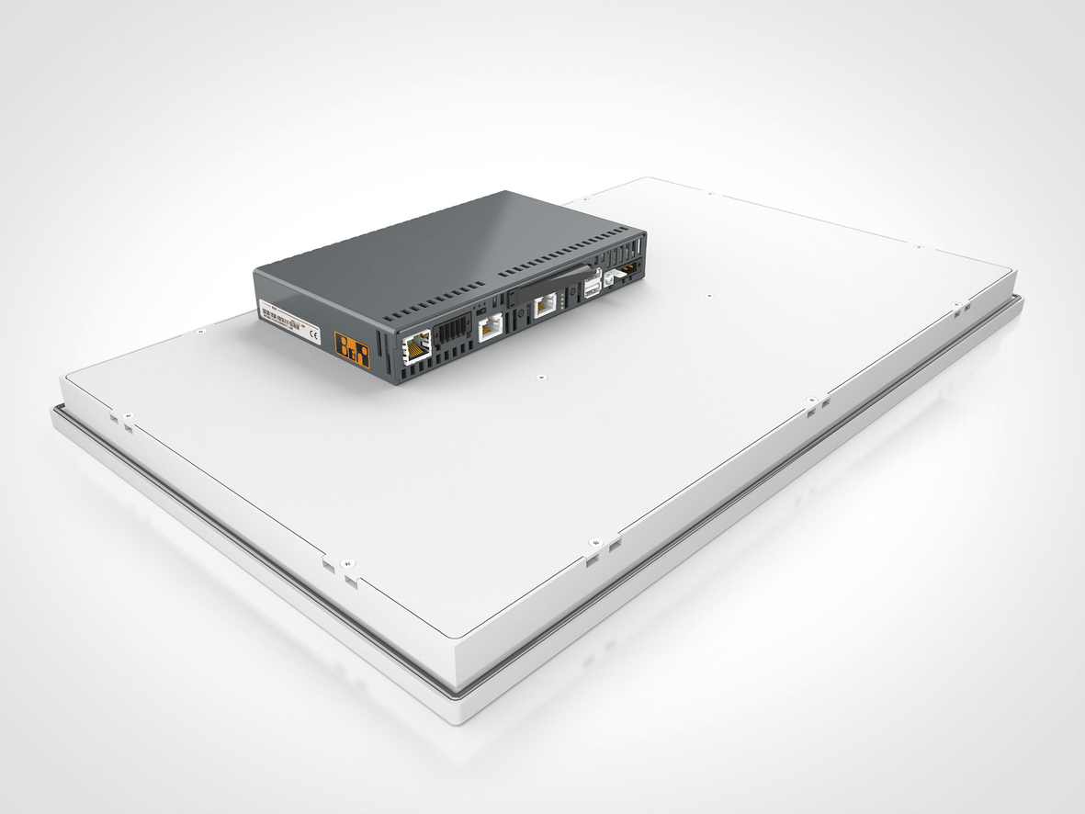
B&RのPanel PC2100用のPCモジュールは、その小さな見た目よりもはるかに強力です。

B&Rについて
ABBグループの一員であるB&Rは、オーストリアに本社を置く産業オートメーションのグローバルリーダーです。 B&Rは、最先端のテクノロジーと先進的なエンジニアリングを組み合わせ、あらゆる産業のお客様に、マシンおよびファクトリーオートメーション、モーションコントロール、HMI、統合型安全技術など、トータルソリューションを提供しています。OPC UA、POWERLINK、openSAFETYなどのIIoT通信規格やAutomation Studioソフトウェアにより、B&Rは常にオートメーションエンジニアリングの未来を再定義しています。よりいっそうの工程簡素化と、お客様の期待を超えたいというコミットメントに支えられ、B&Rは産業オートメーションの最前線を走り続けています。
より詳細な情報については、www.br-automation.com/ja をご覧ください。

